TRƯỜNG TIỂU HỌC TÔ HIỆU

**ĐỘI THIẾU NIÊN TIỀN PHONG**

**HƯỞNG ỨNG CUỘC THI**

**“BÁC HỒ VỚI THIẾU NHI – THIẾU NHI VỚI BÁC HỒ”**

***Thiết thực kỷ niệm 130 năm Ngày sinh Chủ tịch Hồ Chí Minh (19-5-1890 - 19-5-2020), T.Ư Đoàn TNCS Hồ Chí Minh phối hợp Ban Tuyên giáo T.Ư tổ chức cuộc thi “Bác Hồ với thiếu nhi - Thiếu nhi với Bác Hồ”.***

“Bác Hồ với thiếu nhi - Thiếu nhi với Bác Hồ” là cuộc thi ý nghĩa, bổ ích và thú vị dành cho các em đội viên, thiếu nhi Việt Nam trong và ngoài nước (từ 6 đến dưới 15 tuổi). Cuộc thi được chia làm hai bảng theo lứa tuổi: Bảng tiểu học và bảng THCS. Thời gian dự thi kéo dài từ ngày 15-4 đến ngày 30-6-2020, thời gian nộp bài dự thi và tham gia vòng loại là từ ngày 15-4 đến 10-6-2020).

Cuộc thi “Bác Hồ với thiếu nhi - Thiếu nhi với Bác Hồ” được tổ chức với ba hình thức: Thi vẽ tranh, thi viết và thi trực tuyến. Tùy theo điều kiện và sở thích, các thí sinh có thể lựa chọn tham gia một, hai hoặc cả ba hình thức thi nêu trên.

Trong phần thi vẽ tranh, các thí sinh sẽ thể hiện ý tưởng của mình trên khổ giấy A3 theo chủ đề “Bác Hồ với thiếu nhi - Thiếu nhi với Bác Hồ”. Tham gia phần thi viết, các thí sinh có thể sáng tác văn, thơ hoặc tùy bút với chủ đề “Thiếu nhi Việt Nam làm theo 5 điều Bác Hồ dạy”, qua đó thể hiện suy nghĩ, tình cảm của thiếu nhi với Bác Hồ và những việc làm tốt theo Năm điều Bác Hồ dạy. Còn ở phần thi trực tuyến chủ đề “Bác Hồ với thiếu nhi - Thiếu nhi với Bác Hồ” (gồm vòng loại và vòng chung kết), các thí sinh sẽ tham gia hành trình đến 10 địa danh tìm hiểu và thực hiện các bài thi trắc nghiệm với nội dung phong phú, đa dạng gắn liền với cuộc đời, sự nghiệp của Chủ tịch Hồ Chí Minh, những sự kiện lịch sử của đất nước và của Đội Thiếu niên Tiền phong Hồ Chí Minh, những tấm gương thiếu nhi Việt Nam tiêu biểu...

Cuộc thi “Bác Hồ với thiếu nhi - Thiếu nhi với Bác Hồ”, được cô TPT cùng các thầy cô giáo trong toàn trường đồng thời phối hợp cùng phụ huynh học sinh đã tuyên truyền, động viên khuyến khích, hướng dẫn các em tham gia, tạo điều kiện để lan tỏa cuộc thi bổ ích và ý nghĩa này tới đông đảo các em học sinh trong toàn trường, để các em có cơ hội nói lên những hiểu biết và tình cảm của mình đối với Bác Hồ kính yêu - vị lãnh tụ vĩ đại của dân tộc Việt Nam.Các e được tham gia dự thi ba hình thức thi vẽ, thi viết, và thi trực tuyến, tuỳ theo khả năng sở thích mà các em được lựa chọn hình thức tham gia thi phù hợp.

Sau 3 tuần triển khai Cuộc thi, toàn trường có 250 bài thi vẽ tranh và bài thi viết. Sau đó trải qua vòng sơ khảo trường đã chọn được 80 tranh vẽ, và 50 bài viết để gửi về Ban tổ chức cuộc thi. Đối với phần thi trực tuyến đã có trên 36 thí sinh đăng ký tham gia thi

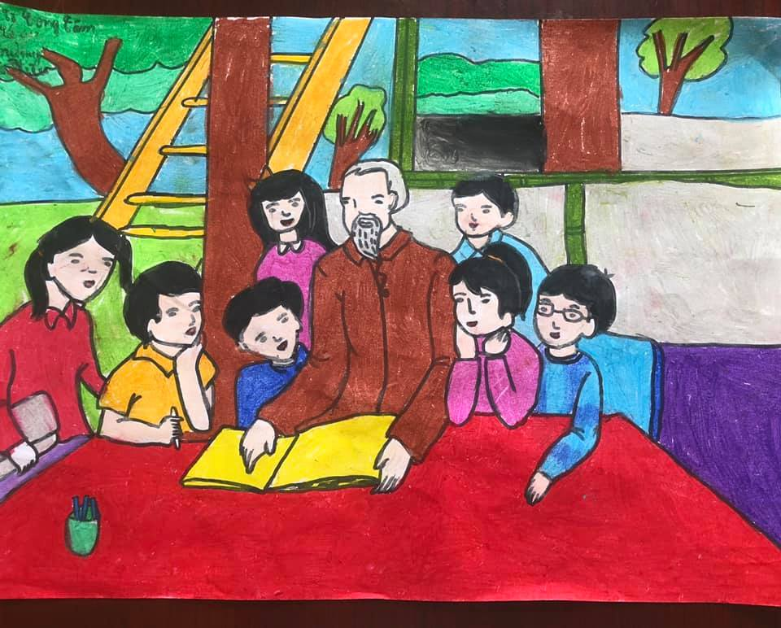

*(Tranh vẽ tham gia dự thi của học sinh lớp 5)*

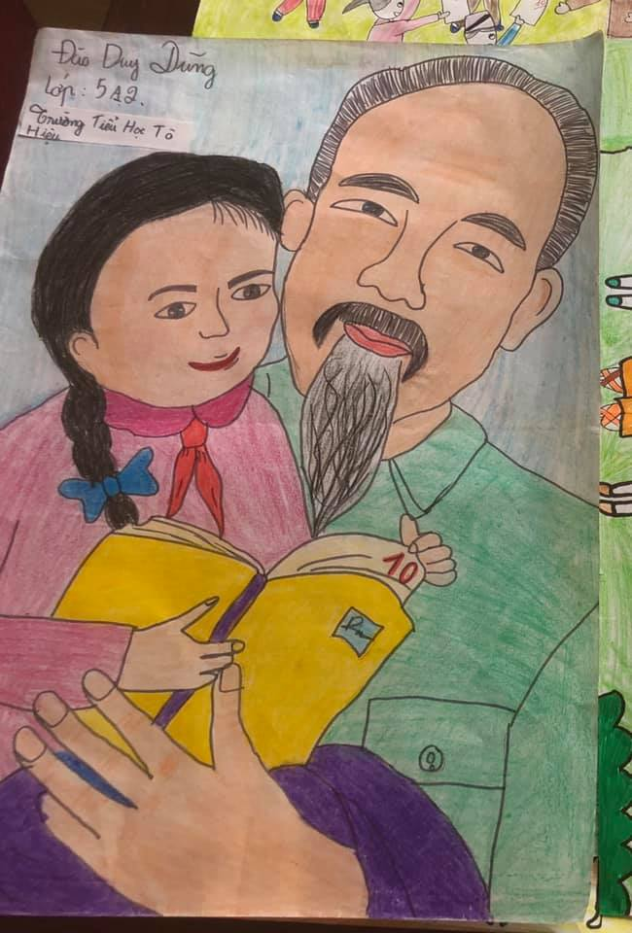  
*(Tranh vẽ dự thi của học sinh lớp 4)*

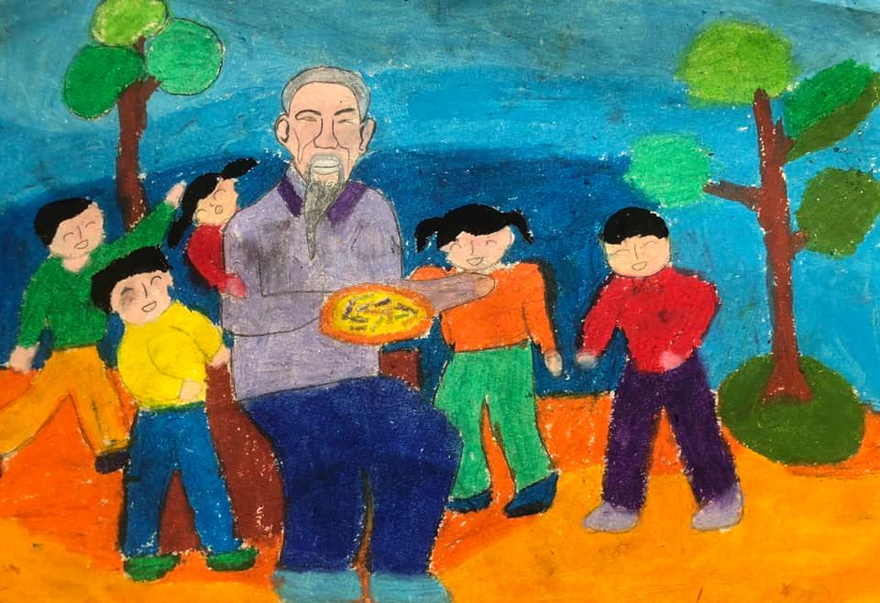

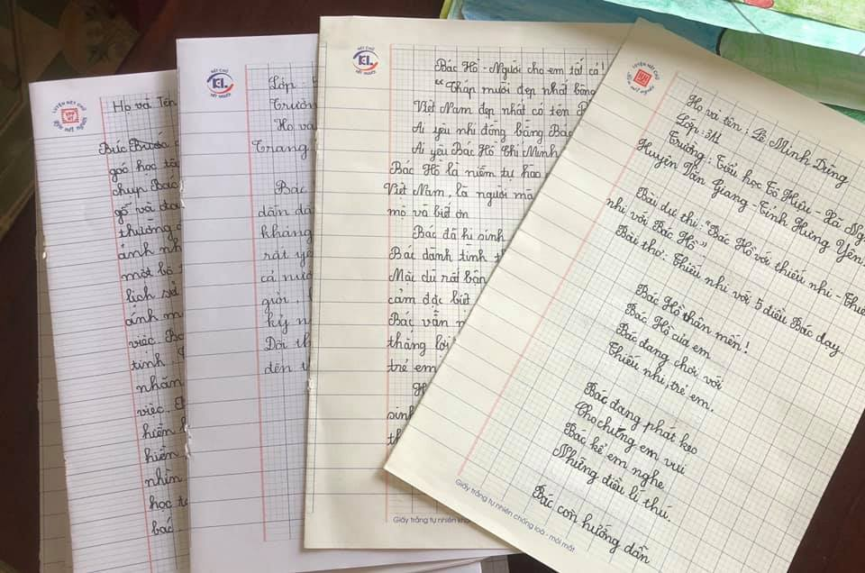 *(Tranh vẽ tham gia dự thi của học sinh lớp 5)*

*(Bài viết tham gia dự thi của học sinh toàn trường)*

Qua cuộc thi này các em học sinh của trường Tiểu học Tô Hiệu nói riêng và học sinh cả nước nói chung đã có cơ hội tìm hiểu về thân thế, cuộc đời và sự nghiệp của Chủ tịch Hồ Chí Minh. Hiểu hơn tình cảm của Bác Hồ dành cho thiếu nhi. Cùng với đó, khích lệ các em thiếu nhi học tập và làm theo những lời dạy của Bác bằng những hành động, việc làm cụ thể để các em phấn đấu rèn luyện, học tập mai sau trở thành những chủ nhân có đức, có tài, góp sức xây dựng đất nước Việt Nam ngày càng giàu đẹp.

**TM. ĐỘI THIẾU NIÊN**

**Tổng phụ trách**

**Nguyễn Thị Loan**